

OPEN SUSE

Bardia Nikbakhsh

# تاریخچه Open SUSE

اپن سوزه لینوکس یک توزیع لینوکسی تحت حمایت شرکت SUSE Linux میباشد که نسخه ای آزاد و رایگان از SUSE Linux بود. (علت وجود واژه‌ی Open) که در سال 2005 رسما اولین نسخه از Open SUSE منتشر شد.

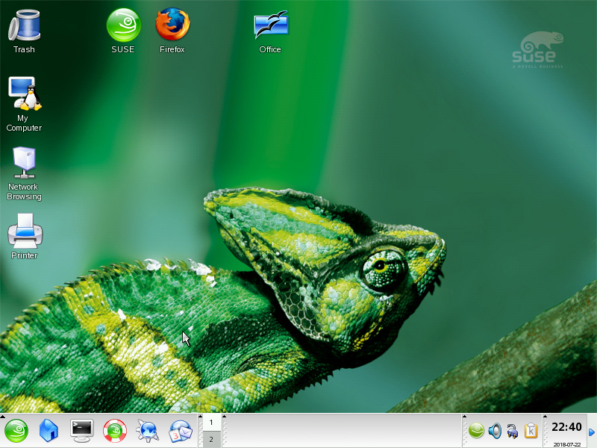

SUSE Linux 10.0، منتشر شده دراکتبر ۲۰۰۵، در واقع اولین نسخه از پروژه openSUSE بود.

ضمنا در حال حاضر نسخه ی دیگری نیز در حال فعالیت میباشد به نام SUSE Linux Enterprise که برای اهداف تجاری طراحی‌شده‌است.

# تنوع میزکار

این توزیع دسکتاپ های متنوعی همچون GNOME, KDE, Cinnamon, MATE,Xfce دارد. از بین این میزکار های گفته شده، میزکار های GNOME و KDE بیشترین کاربرد و استفاده را در تمام تزیع های لینوکسی دارند.

Gnome Desktop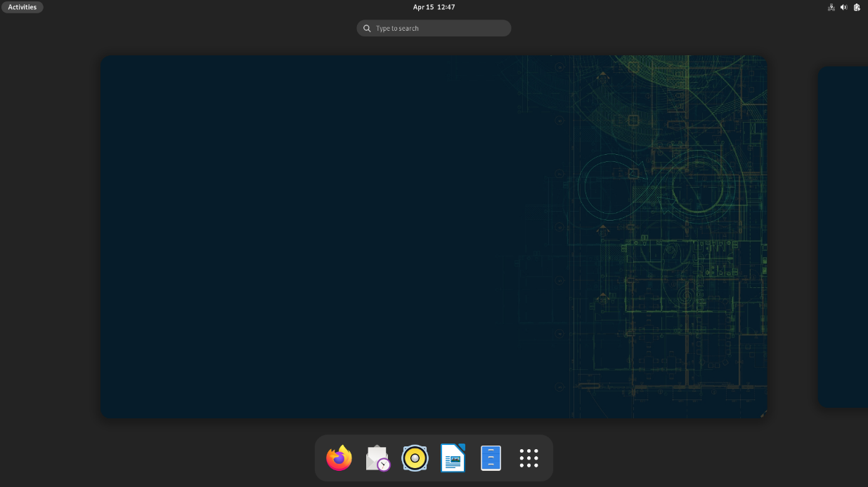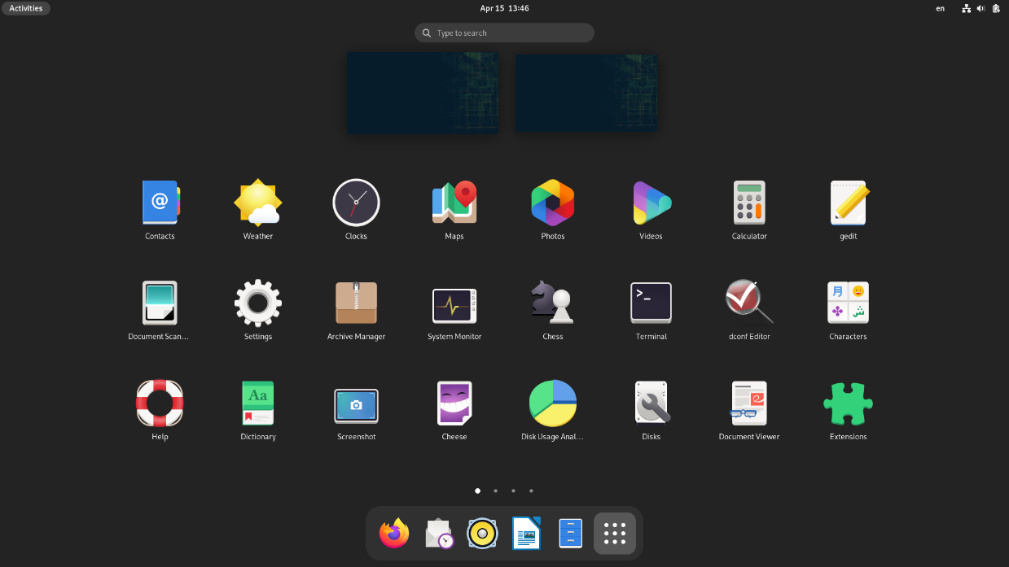

KDE Desktop

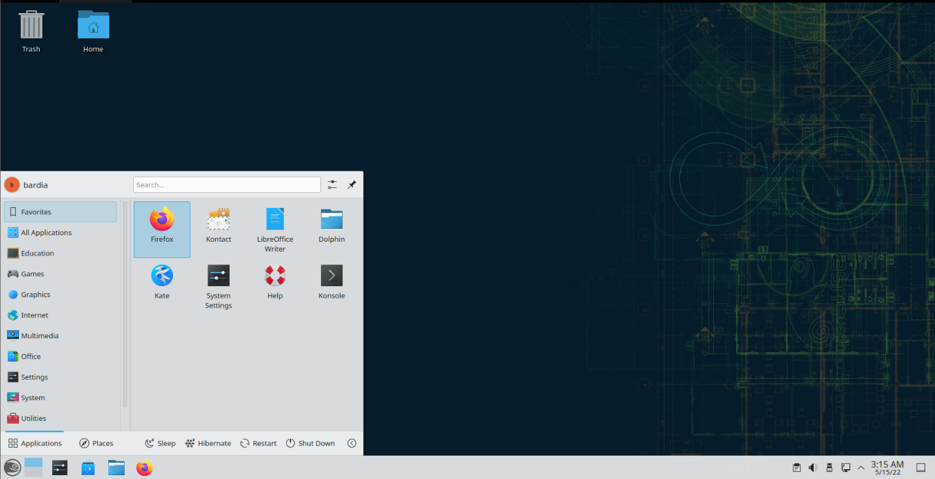

SuSE Linux 7.1 در ۲۴ ژانویه سال ۲۰۰۱ با دسکتاپ KDE

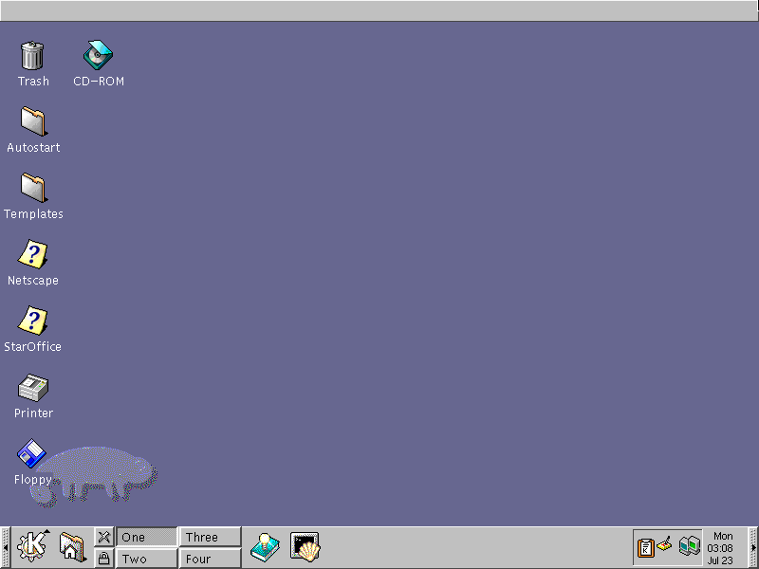

# نسخه های **OpenSuSE**:

وقتی به سایت اپن سوزه به آدرس <https://www.opensuse.org> مراجعه کنید (برای دانلود نسخه کلاینت)با دو نسخه گوناگون مواجه می شوید:

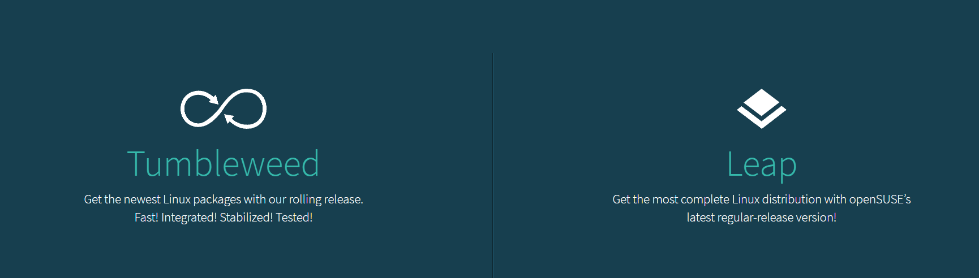

## openSUSE Leap :

این نسخه ثابت و پایدار که مبتنی بر SUSE Linux Enterprise است که در دو نسخه KDE Plasma یا GNOME عرضه می‌شود و به ‌صورت رسمی تنها روی ساختار x86-64 پشتیبانی می‌شود.

## openSUSE Tumbleweed:

نسخه ای است که در آن نسخه‌های جدید و پایدار بسته‌های نرم‌افزاری بی‌درنگ پس از انتشار در دسترس همگان قرار می‌گیرد. آپدیت های بیشتری ارئه میدهد ، بروز تر است و نیازی به نصب مجدد برای اپدیت ندارد لذا میتوانید با دستوری آن را به نسخه بعد اپدیت کنید

# YaST

علاوه بر این ها این توزیع، سیستم منیجری به نام yast دارد در یاست شما قادر هستید هم مخازن خود را مدیریت کنید هم خیلی تنظیمات دیگر مربوط به سیستم عامل را سامان ببخشید همچنین میتوانید برای بسته هایی که در مخازن نیستند از سایت opensuse بسته هایی را بگیرید که به one click to install معروف هستند.

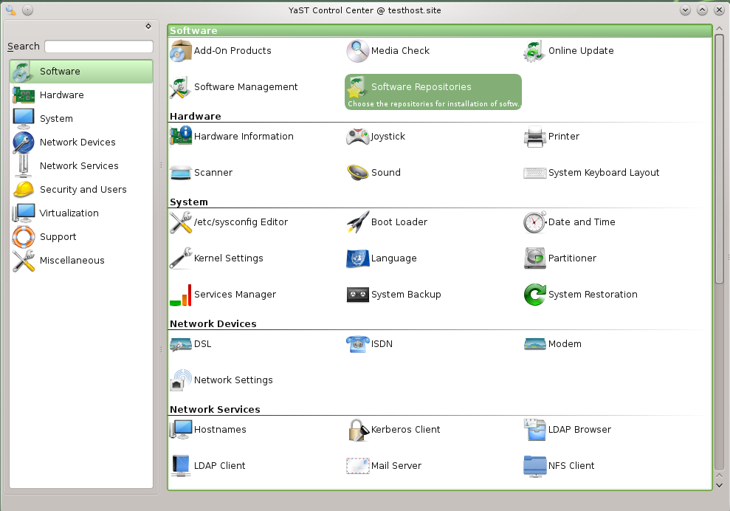

این ابزار لینوکسی که از سال 1996 منتشر شده میتواند برای نصب سیستم عامل و نیز اعمال تنظیمات و کانفیگ های مورد نیاز در سیستم عامل مورد استفاده قرار بگیرد. 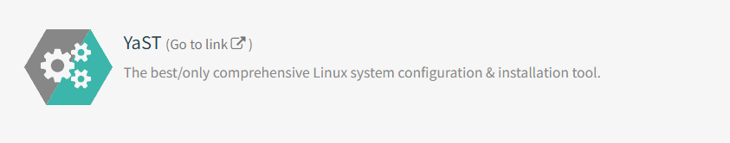

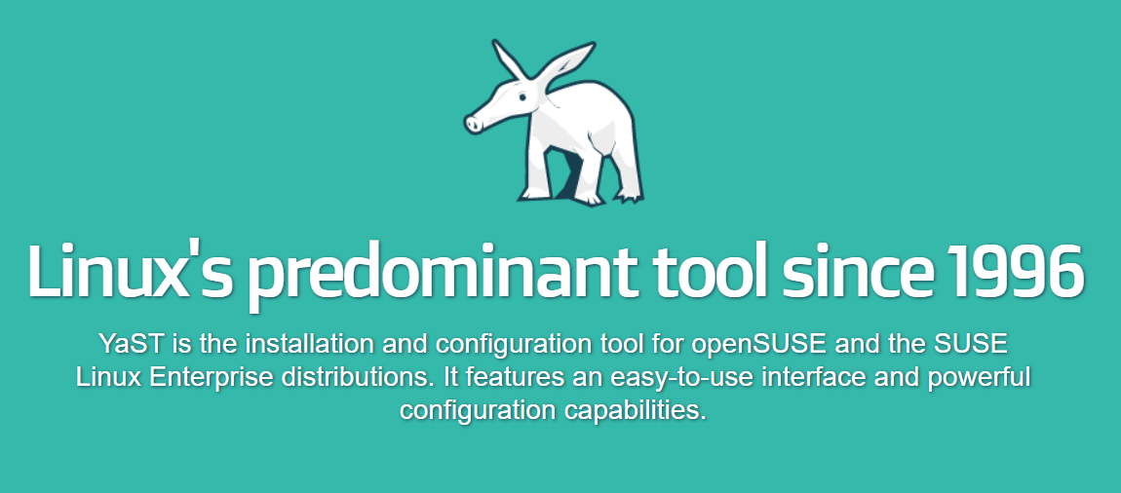

سایت رسمی open suse برای YaSt چهار ویژگی منحصر به فرد را مشخص کرده:

1. ابزاری است هم برای نصب سیستم عامل و هم برای مدیریت و کنترل کردن آن

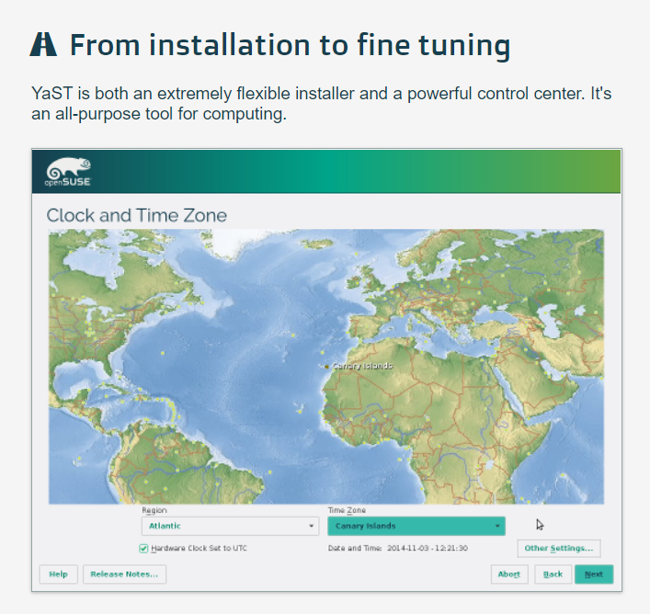

1. دارای دو رابط، یکی رابط گرافیکی و دیگری رابط کامندلاین 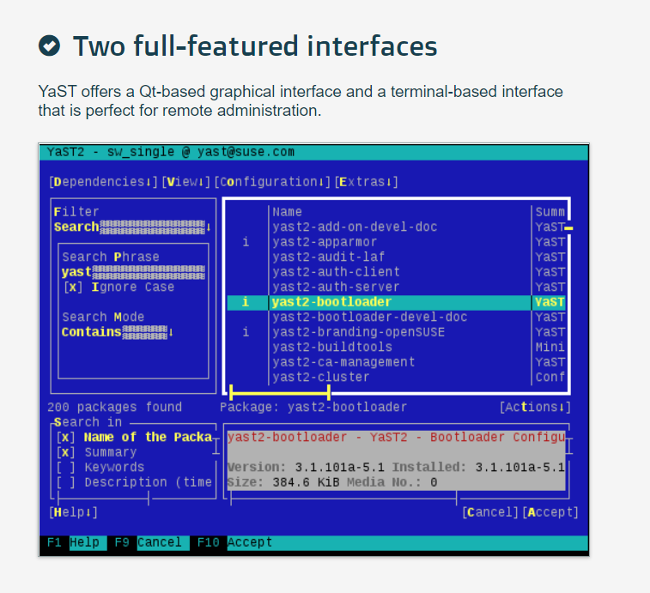
2. قابلیت AutoYast که به کاربر این امکان را میدهد که از کانفیگ های نصب خرجی بگیرد.

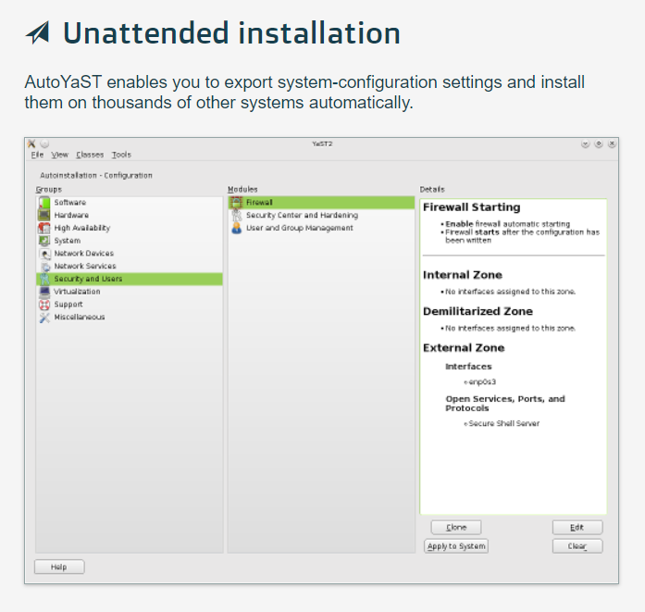

1. قابلیت ماژول پذیر بودن برای اعمال تنظیمات بیشتر روی سیستم عامل

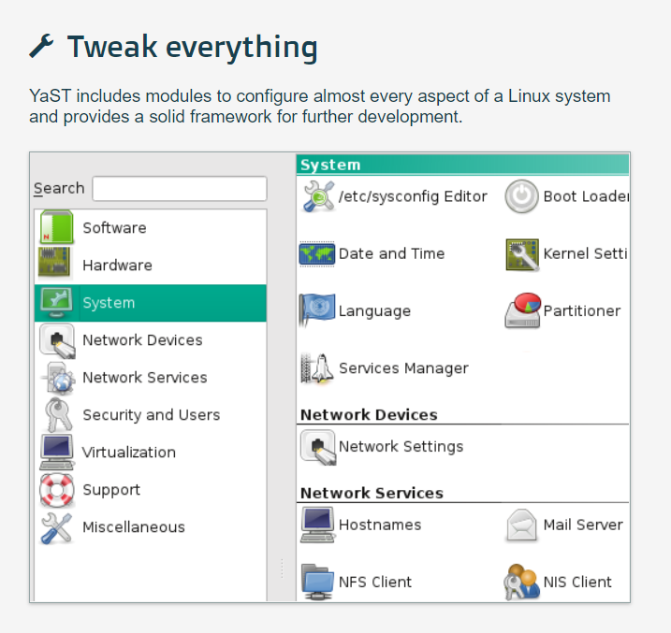

نکاتی راجع به YaST:

* قابلیت کار با کامندلاین برای نصب های غیرگرافیکی مثل نصب لینوکس سرور بسیار حائز اهمیت می باشد. که این مورد YaSt را بسیار کاربردی کرده است
* YaST به زبان روبی نوشته شده است
* YaST بر اساس پکیج منیجر های Red/Hat ساخته شده

# **Yast** در نسخه ی قدیمی

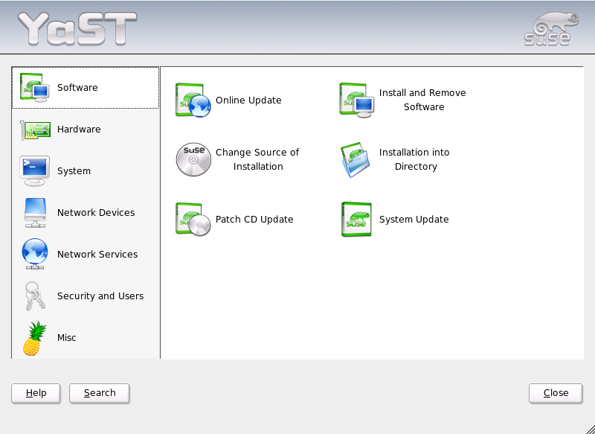

# Yast به صورت کامند لاین

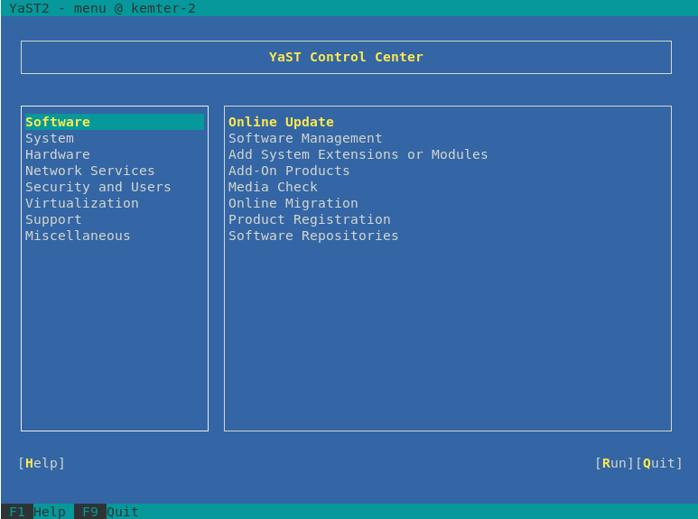

# نصب OpenSuse:

فرایند نصب که توسط Yast صورت میگیرد، با کلیک کردن روی Installation شروع میشود

(این صفحه دقیقا بعد از boot شدن بالا می آید)

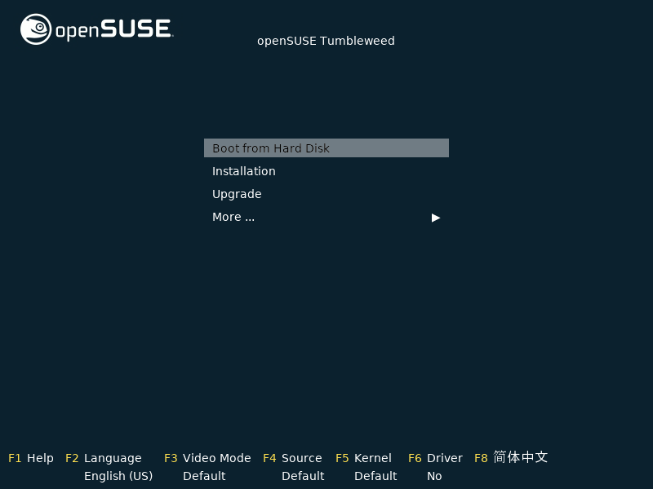

در مرحله بعدی، YaSt به شناسایی درایورها و سایرکانفیگ ها میپردازد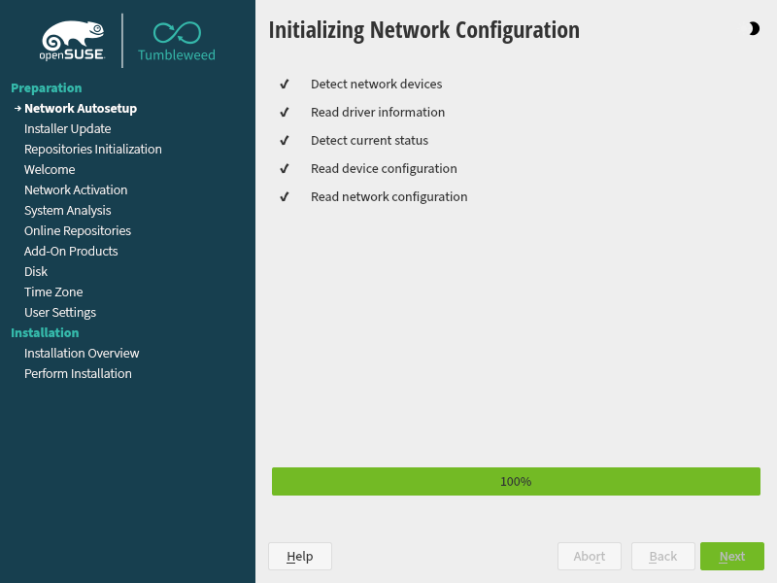

این مرحله مربوط به تنظیمات کیبورد و زبان سیستم میباشد

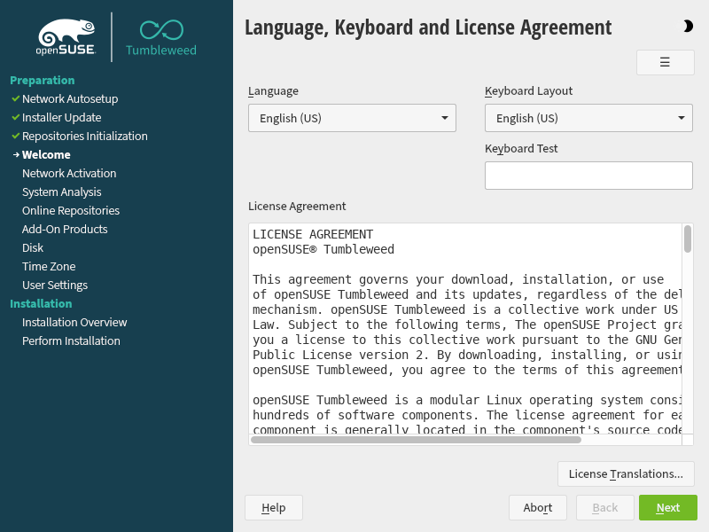

در این مرحله YaST برای افزودن مخزن های آنلاین اجازه میگیرد

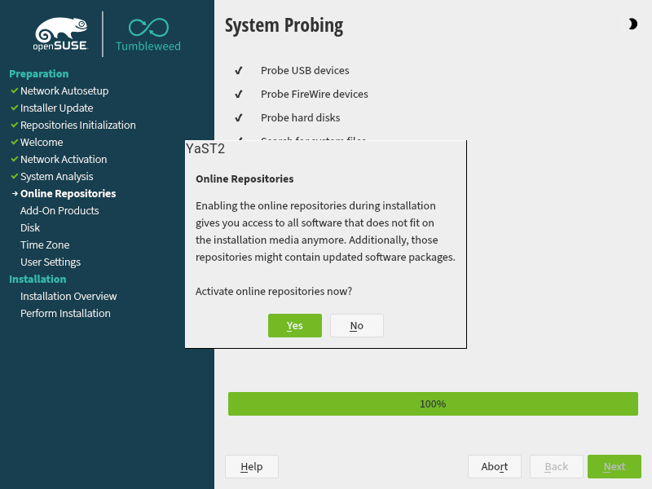

در این مرحله نوع محیط دسکتاپ دلخواه انتخاب می شود

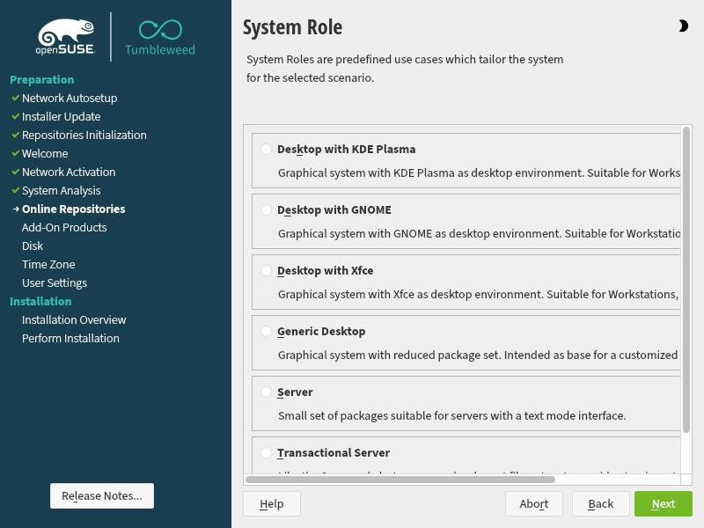

در این مرحله پارتیشن بندی صورت میگیرد

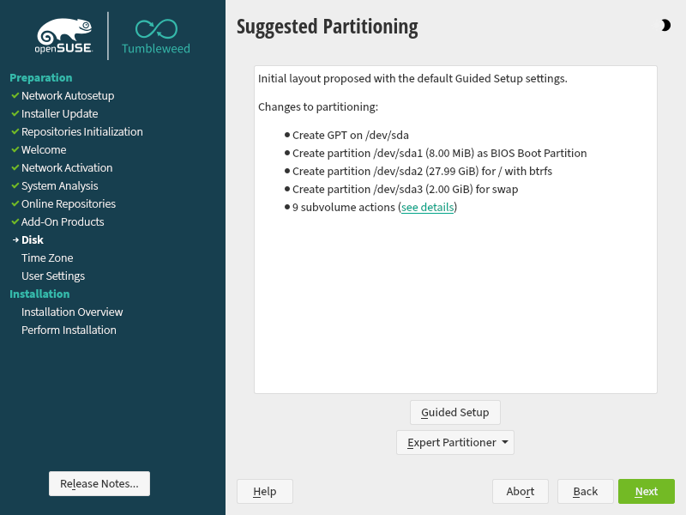

این قسمت مربوط به تنظیمات ساعت و منطقه زمانی است 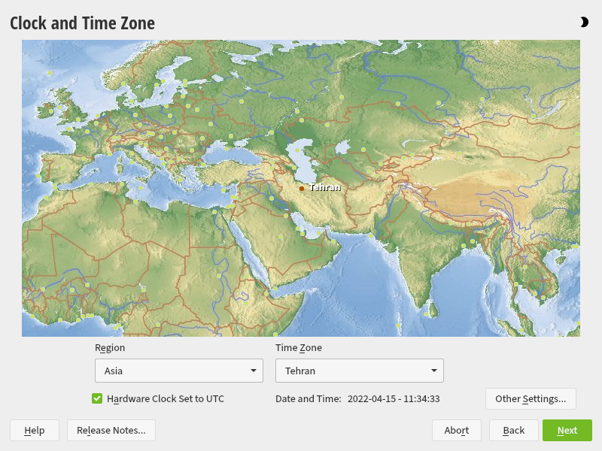

و در نهایت YaST اجازه ری‌استارت کردن سیستم را میگیرد و با ری ساتارت شدن سیستم فرایند نصب به پایان می رسد.

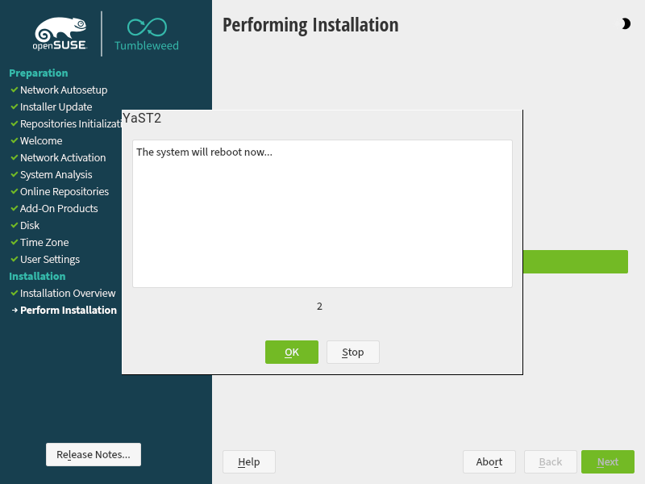

# معرفی بخش های کنترل سنتر YaST

بخش نرم افزار

# معرفی بخش های کنترل سنتر YaST

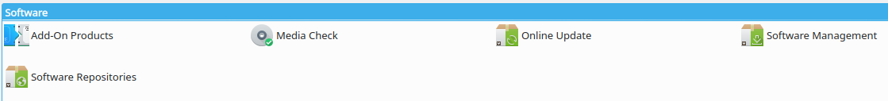

* قسمت media check برای این است چک کردن محتویات CD، DVD و ... می باشد.
* قسمت online update برای آپدیت کردن کل سیستم عامل است
* قسمت software management برای مدیریت نرم افزار های نصب شده است
* قسمت software repositories برای مدیریت مخزن های نرم افزاری است

قسمت سخت افزار



* قسمت System Keyboard Layout برای تنظیمات مربوط به کیبورد است
* قسمت printer برای تنظیمات مربوط به پرینتر است
* قسمت scanner برای تنظیمات مربوط به اسکنر است
* قسمت sound برای تنظیمات مربوط به صدا، اسپیکر و میکروفون است

بخش سیستم

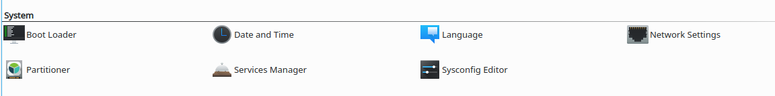

* قسمت bootloader تنظیمات مربوط به بوت شدن کل سیستم لینوکس و گراب در این قسمت قرار دارد
* تنظیمات مربوط به تاریخ، زبان سیستم، شبکه، پارتیشن بندی و محل قرار گیری فایل های سیستمی، مدیریت سرویس و کانفیگ های سیستمی در بقیه ی قسمت ها قرار دارد

قسمت شبکه 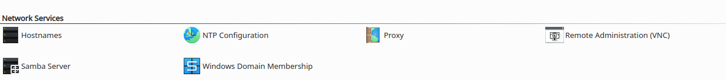

* بخش hostname برای تغییر نام سرور است
* تنظیمات مربوط به proxy، samba server، و ... نیز در این قسمت قرار دارند.
* **در مورد samba server به طور کامل تر ادامه صحبت می شود.**

قسمت امنیتی



* تنظیمات فایروال و دیوارآتش در firewall قرار دارد
* تنظیمات امنیتی در security centerقرار دارند

# ارتباط ویندوز سرور با لینوکس

ابتدا باید وارد YaST بشویم، سپس از بین ماژول ها، ماژول Samba Server را انتخاب کنیم.

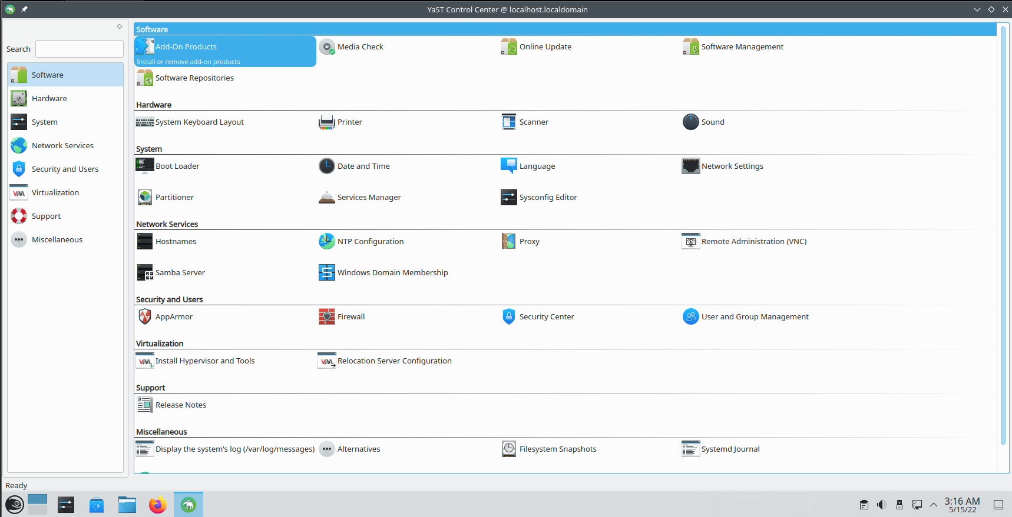

در قدم بعدی باید تیک open port in firewall زده شود تا فایروال اجازه دسترسی از طریق پورت ها را بدهد

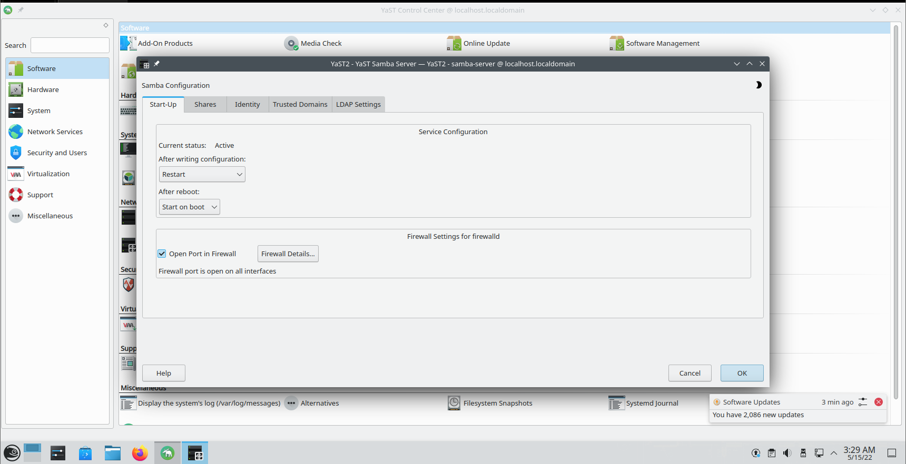

در مرحله بعد باید ابتدا روی باتن Add کلیک میکنیم تا یک مسیر جدید برای اشتراک گذاری فایل ها اضافه کنیم

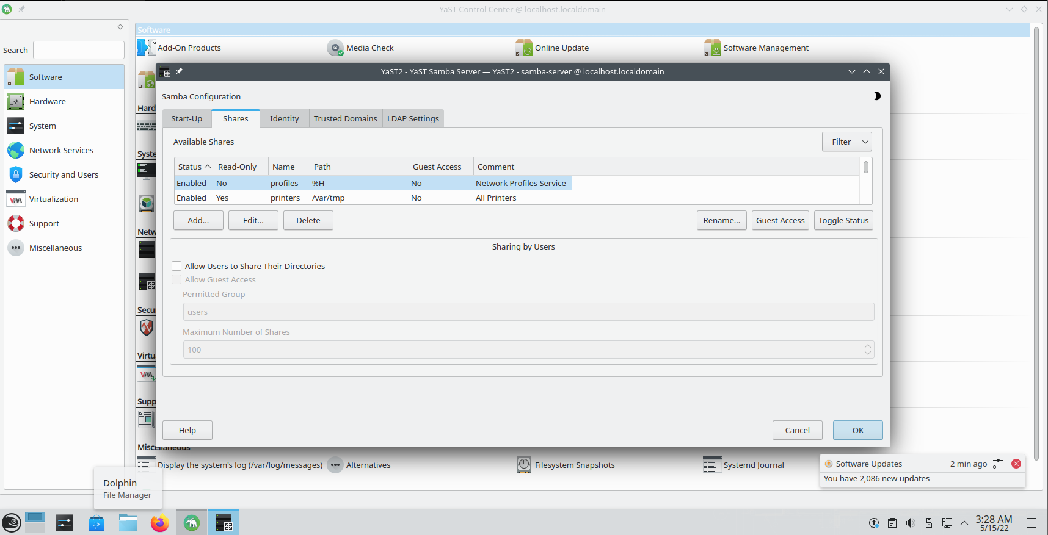

در قسمت share name باید نام دلخواه را وارد کنیم.  
و در قسمت share path باید مسیری که میخواهیم برای اشتراک گذاشتن فایل ها استفاده کنیم را وارد کنیم

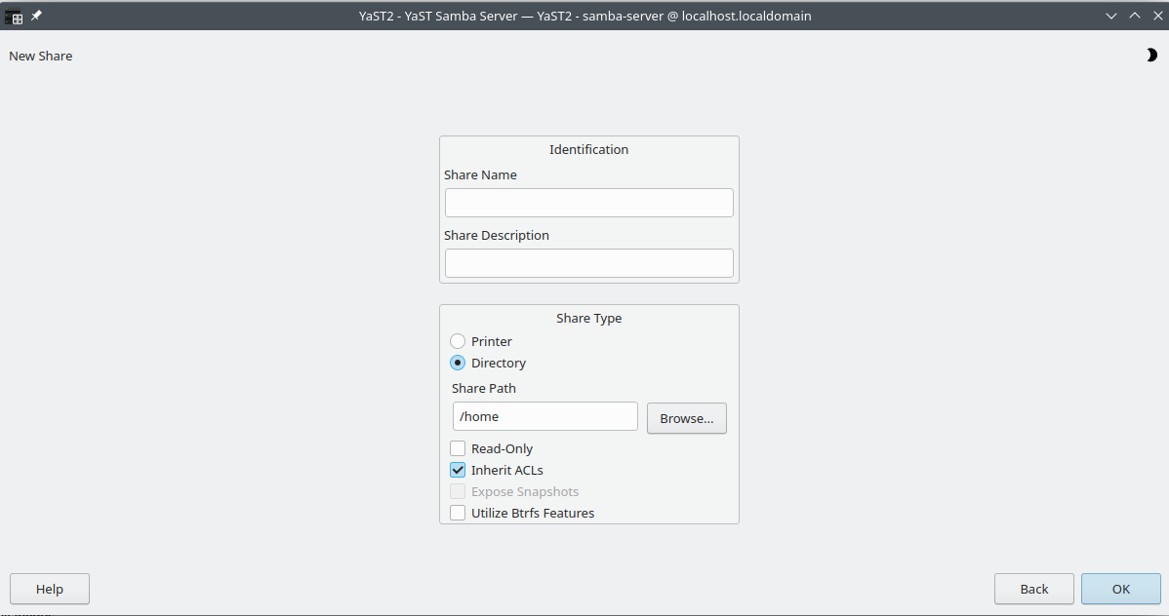

سپس از تب identity باید domain controller را روی حالت PDC قرار دهیم

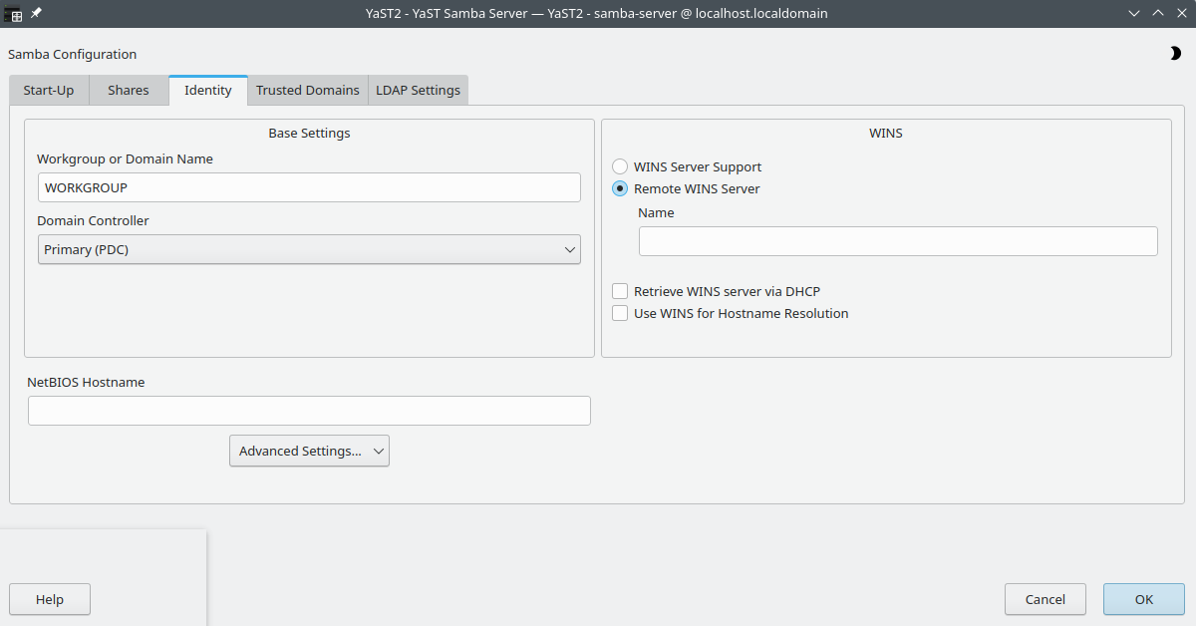

سپس روی *Allow Guest Access کلیک میکنیم تابه کاربران بدون یوزرنیم و پسورد نیز اجازه دسترسی داده شود*

در نهایت روی OK کلیک میکنیم و صبر میکنیم تا تنظیمات فایروال و کانفیگ های سرور اعمال شود.  
در پایان Samba Server آماده شده و میتوان از این سرور به عنوان یک Ftp Server استفاده کرد و انواع دیتا و فایل جا به جا کرد.